№ п/п | Наименование изделия. | Ед. изм. | Кол-во | Технические, функциональные характеристики
 |  |  |  | Показатель (наименование комплектующего, технического параметра и т.п.) | Описание, значение
1 | Спортивный тренажер «Жим ногами горизонтальный сдвоенный»  СТ-02  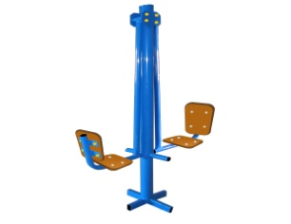 | Шт. | 1
 |  |  |  | Длина (мм). | 1000
 |  |  |  | Ширина (мм). | 330
 |  |  |  | Высота (мм). | 1600
 |  |  |  | Применяемые материалы
 |  |  |  | Несущая стойка | Металлическая труба диаметром 57 мм с толщиной стенки 3.2 мм, на постаменте под бетонирование.
 |  |  |  | Назначение | Тренажер представляет собой уличный двухпозиционный тренажер, предназначенный для выполнения силового упражнения – жим ногами сидя.  Тренажер размещается стационарно на спортивных площадках и в зонах отдыха.  Занятия на тренажере способствуют:  -укреплению мышц и суставов ног и спины;  -повышению выносливости;  -укреплению дыхательной и сердечно-сосудистой систем;  -интенсивному обогащению мышц кислородом з счет ускорения кровообращения;  -общему физическому развитию.
 |  |  |  | Принцип действия | Тренажер рассчитан на тренировку одного или двух человек и позволяет выполнять силовое упражнение - жим ногами сидя.  Оба пользователя садятся на сидения грудью к опорам друг напротив друга, и уперевшись ногами в упоры на центральной стойке производят жим ногами от себя, затем возвращаются в исходное положение.  Упражнение может выполняться и одним пользователем.
 |  |  |  | Материалы | Влагостойкая фанера марки ФСФ сорт 2/2, все углы фанеры закруглены, радиус 20мм, ГОСТ Р 52169-2012. Металл покрашен полимерной порошковой краской. Заглушки пластиковые, цветные. Все метизы оцинкованы.

